PHÒNG GDĐT TAM NÔNG |  |  | CỘNG HÒA XÃ HỘI CHỦ NGHĨA VIỆT NAM
TRƯỜNG THCS PHÚ THỌ |  |  | Độc lập – Tự do – Hạnh phúc
 | ––––––––– |  | –––––––––––––––––––––––––––

PHIẾU CUNG CẤP THÔNG TIN, DỮ LIỆU
CHO CỔNG THÔNG TIN ĐIỆN TỬ

1. Tên người gửi: Ngô Kiêm Yến – Trường THCS Phú Thọ
2. Thời gian gửi: Ngày 14/01/2019
3. Tin thuộc loại: Chuyên mục - Hoạt động Đoàn – Đội.
4. Thông tin:
- Tên tiêu đề tin cần đăng: Tổ chức lễ sơ kết học kì I năm học 2018 - 2019.
- Tóm tắt: Nhằm đánh giá kết quả thực hiện nhiệm vụ năm học 2018 - 2019
- Vào lúc 7 giờ 00 phút ngày 14/01/2019, tổ chức lễ sơ kết học kì I năm học 2018 – 2019.
- Tin chi tiết:
TỔ CHỨC LỄ SƠ KẾT HỌC KÌ I NĂM HỌC 2018 - 2019
Sáng ngày 14/01/2019 trong không khí hân hoan đón chào năm mới. BGH, các thầy cô cùng toàn thể các em học sinh trường THCS Phú Thọ đã tổ chức Lễ Sơ kết học kì I năm học 2018 – 2019.
Về dự với buổi lễ có:
Lãnh đạo nhà trường:
Thầy Nguyễn Tấn Nhàn – Bí thư chi bộ – Hiệu trưởng nhà trường.
Thầy Trần Văn Luốt – Phó hiệu trưởng nhà trường.
Cùng 30 giáo viên, nhân viên và hơn 400 học sinh của trường THCS Phú Thọ về dự buổi lễ.
Mở đầu buổi Lễ sơ kết, thầy Nguyễn Tấn Nhàn– Hiệu trưởng nhà trường đã thông qua báo cáo sơ kết học kì I. Trong bài phát biểu, Thầy Hiệu trưởng nhấn mạnh những thành tích đáng tự hào mà tập thể giáo viên, học sinh nhà trường đã đạt được trong một học kì qua. Đó là những kết quả ghi nhận sự phấn đấu nỗ lực của học sinh trường, tâm huyết và nhiệt tình cống hiến của quý thầy cô giáo.
Nhằm đánh giá kết quả thực hiện nhiệm vụ năm học 2018 – 2019 và khuyến khích kết quả đạt được của học sinh trong học kì I và khích lệ học sinh có kết quả tốt trong các hội thi; đồng thời cũng trao thưởng cho các em có thành tích xuất sắc trong học kì I, trong đó có 57 em đạt thành tích là học sinh giỏi và 122 em đạt học sinh tiên tiến.
Cũng tại buổi lễ, Ban Giám hiệu nhà trường đã tổng kết và tuyên dương các tập thể lớp, các giáo viên và học sinh có thành tích xuất sắc trong học kì I; đồng thời đề ra phương hướng, nhiệm vụ giảng dạy trong học kì II, năm học 2018 - 2019.
Một số hình ảnh tại buổi lễ:
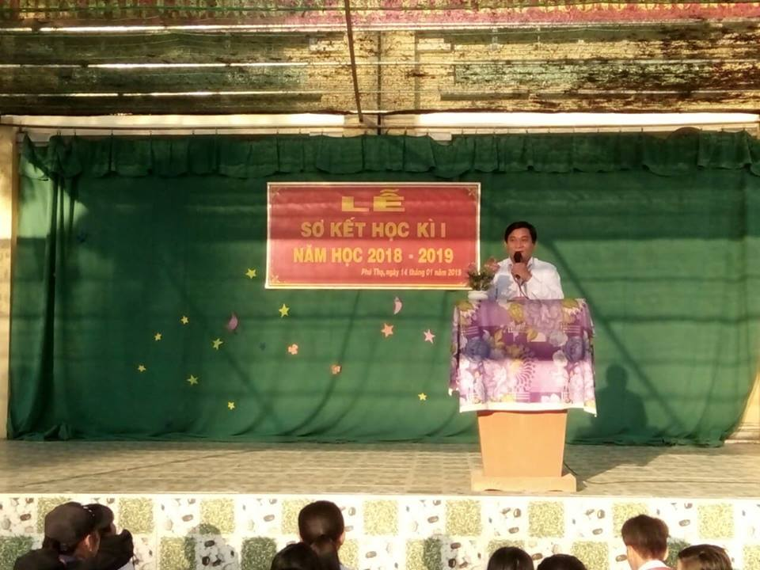
Thầy Nguyễn Tấn Nhàn – Bí Thư chi bộ- Hiệu trưởng nhà trường thông qua báo cáo sơ kết học kì I năm học 2018 – 2019
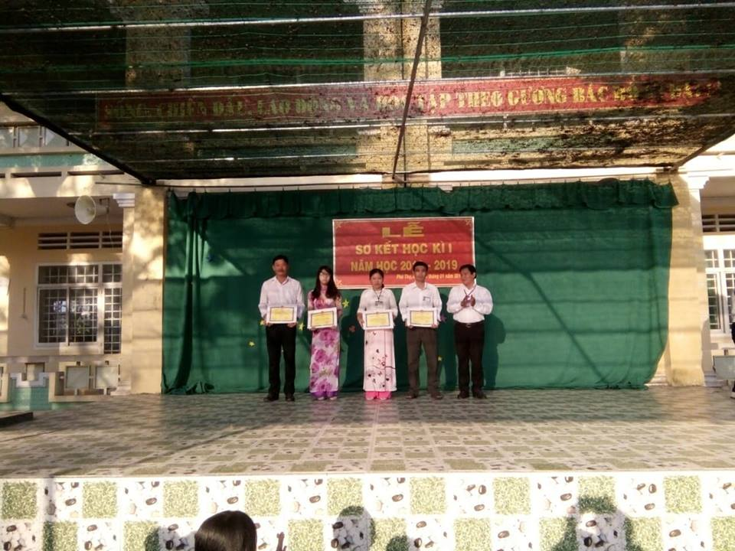
Thầy Nguyễn Tấn Nhàn – Bí Thư chi bộ- Hiệu trưởng nhà trường trao giấy khen cho giáo viên có thành tích trong công tác bồi dưỡng các hội thi.

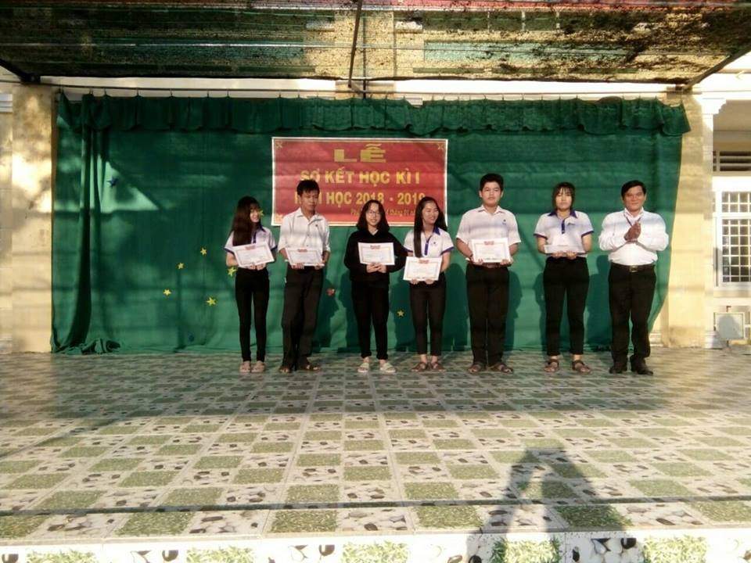

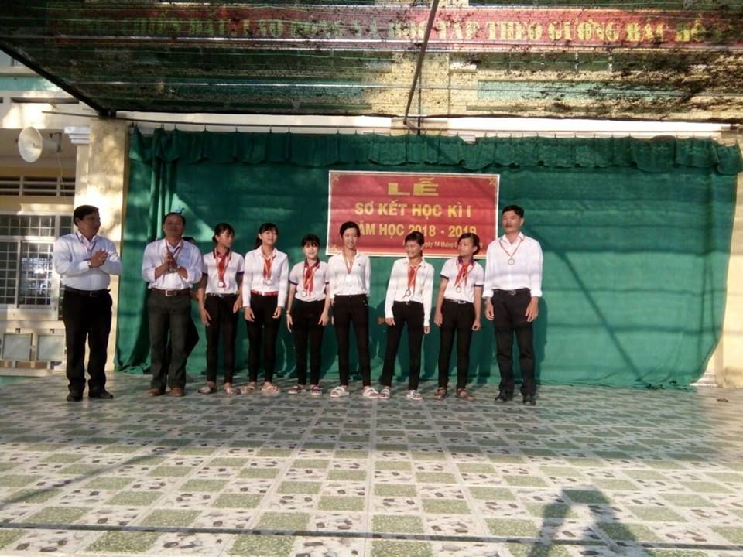

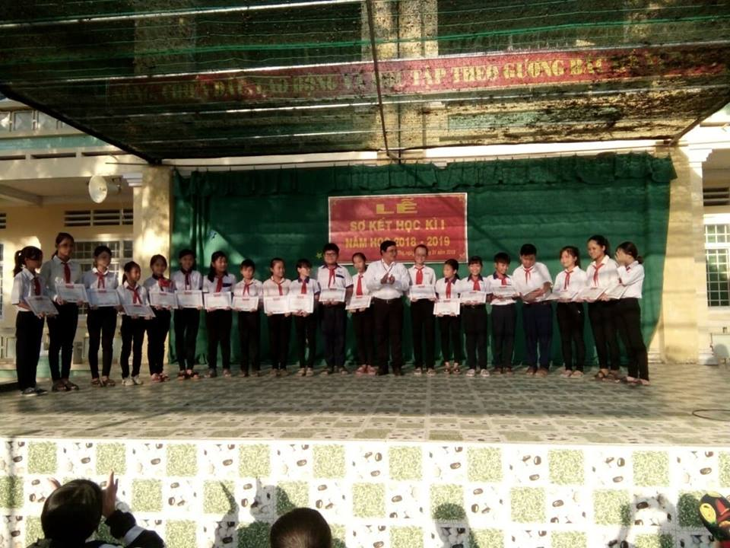

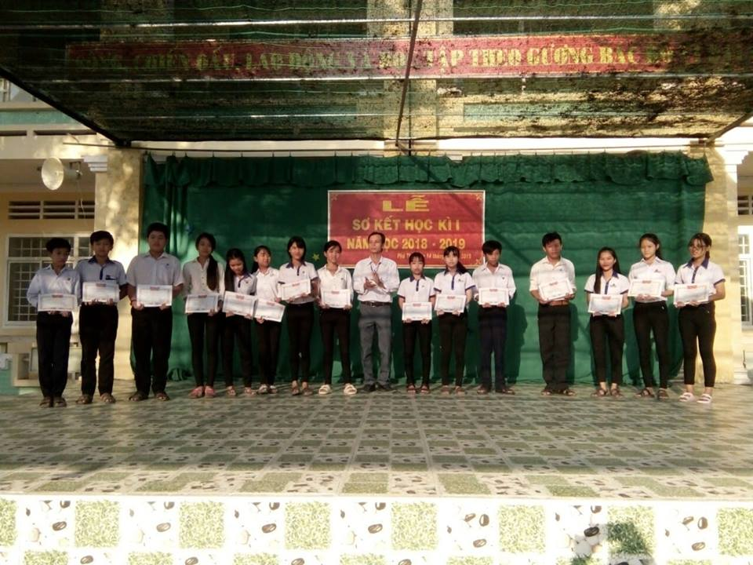
DUYỆT HIỆU TRƯỞNG | NGƯỜI VIẾT  Ngô Kiêm Yến

